Физика 1 курс.
Преподаватель С.А. Радобенко.
Тема 3 «Электродинамика».
Добрый день! Уважаемые студенты, предлагаю вашему вниманию теоретический материал по теме 3.1«Электрическое поле»,
которая рассчитана на 14 уроков.

Урок 11.
Тема урока: «Конденсаторы»
Цель урока: познакомиться с понятием конденсатор и электроемкость, изучить свойства и применение конденсаторов, вывести формулы электроемкости.
План урока:
1. Повторить теоретический материал по темам «Электрическое поле» и «Потенциал. Разность потенциалов» из курса физики.
2. Познакомиться со свойствами и применением конденсаторов.
3. Получить формулы электроемкости.

План действий:
1.Изучить теорию и составить конспект.
2.Выполнить задание.
Теоретический материал.
Конденса́тор (от лат. condensare — «уплотнять», «сгущать» или от лат. condensatio — «накопление») — устройство для накопления заряда и энергии электрического поля.
В 1745 году в Лейдене немецкий каноник Эвальд Юрген фон Клейст и независимо от него голландский физик Питер ван Мушенбрук изобрели конструкцию-прототип электрического конденсатора — «лейденскую банку»]. Первые конденсаторы, состоящие из двух проводников, разделенных диэлектриком, упоминаемые обычно как конденсатор Эпинуса или электрический лист, были созданы ещё раньше.

Конструкция конденсатора
Конденсатор является пассивным электронным компонентом]. В простейшем варианте конструкция состоит из двух электродов в форме пластин (называемых обкладками), разделённых диэлектриком, толщина которого мала по сравнению с размерами обкладок. Практически применяемые конденсаторы имеют много слоёв диэлектрика и многослойные электроды, или ленты чередующихся диэлектрика и электродов, свёрнутые в цилиндр или параллелепипед со скруглёнными четырьмя рёбрами (из-за намотки).

Свойства конденсатора

Конденсатор в цепи постоянного тока может проводить ток в момент включения его в цепь (происходит зарядка или перезарядка конденсатора), по окончании переходного процесса ток через конденсатор не течёт, так как его обкладки разделены диэлектриком. В цепи же переменного тока он проводит колебания переменного тока посредством циклической перезарядки конденсатора, замыкаясь так называемым током смещения.
Конденсатор может накапливать электрическую энергию.
Электроемкость-характеристика проводника, мера его способности накапливать электрический заряд. Она определяется как отношение величины электрического заряда к разности потенциалов между этими проводниками.
В Международной системе единиц (СИ) ёмкость измеряется в фарадах.
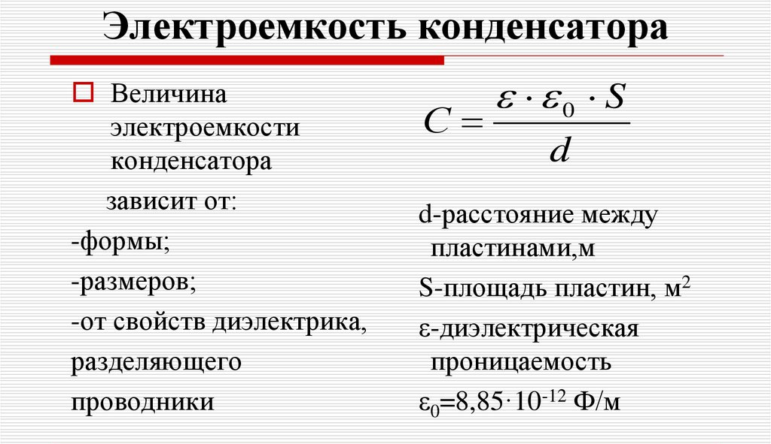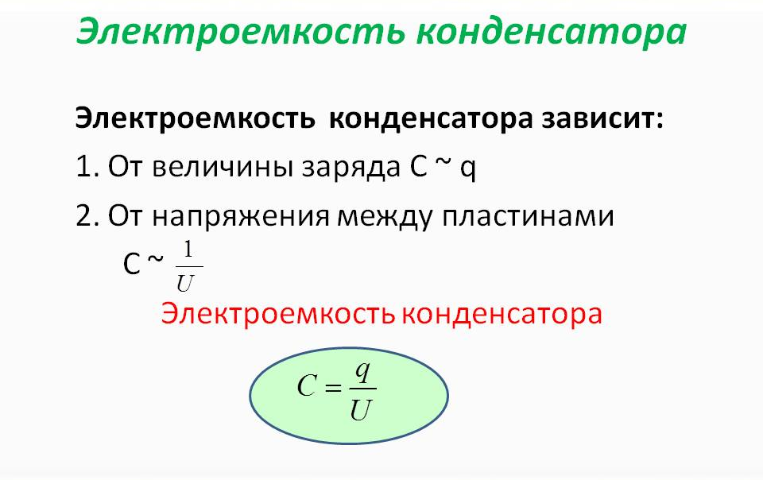

Энергия заряженного конденсатора.
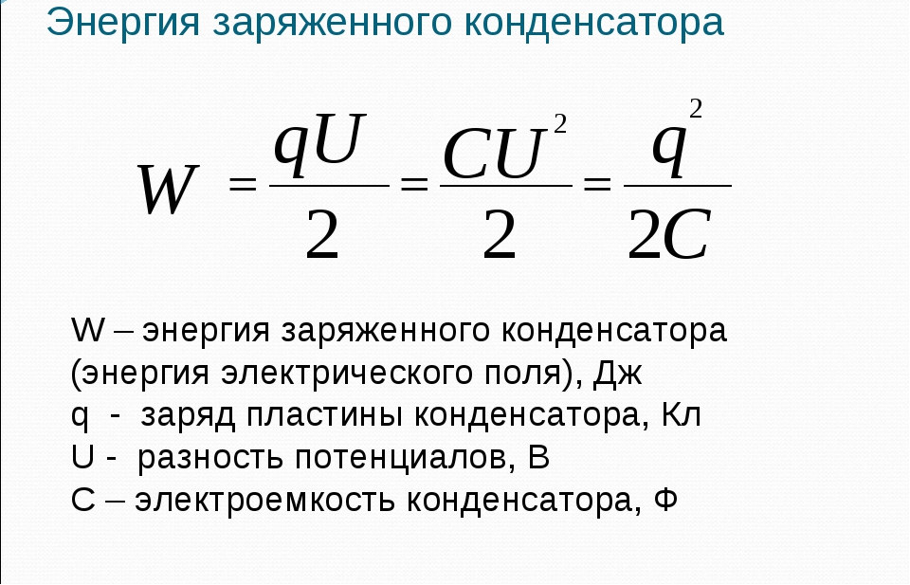
Задание.
Составьте таблицу конденсаторов. Приведите примеры устройства и применения.
Домашнее задание. Выясните(проверьте)-какие проводники и диэлектрики применяются в конденсаторах.

Литература: А.В. Фирсов Физика для СПО М. Академия 2014
https://obuchalka.org/20180622101330/istoriya-dlya-professii-i-specialnostei-tehnicheskogo-estestvenno-nauchnogo-socialno-ekonomicheskogo-profilei-chast-1-artemov-v-v-lubchenkov-u-n-2012.html
Готовую работу отправляйте на электронную почту radobenko.sveta@yandex.ru

